Механизм резки «МР»1

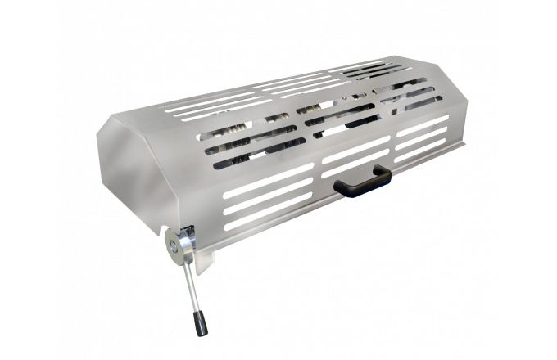

Технические характеристики
Одно гнездо для установки ножа диаметром до 140 мм, длиной оси до 785 мм, посадочный диаметр ножа 20 мм.
Механизм резки с одним гнездом для ножей "МР" 1 устанавливается на столе после механизма резки "МР" 2 по ходу движения ленты.
Возможно использование механизма со столом нарезочным "Восход-СН" 3500 и столами других производителей*.
* Возможности установки согласовывается с продавцом.

